A la fecha la información con la que se cuenta por parte de esta Secretaría es la que se proporciona a continuación, en aras de la transparencia:

Se encuentra publicado en la página de internet de la Auditoría Superior del Estado de Coahuila, el documento denominado “Informe del Resultados” el cual se encuentra disponible en la liga: http://www.asecoahuila.gob.mx

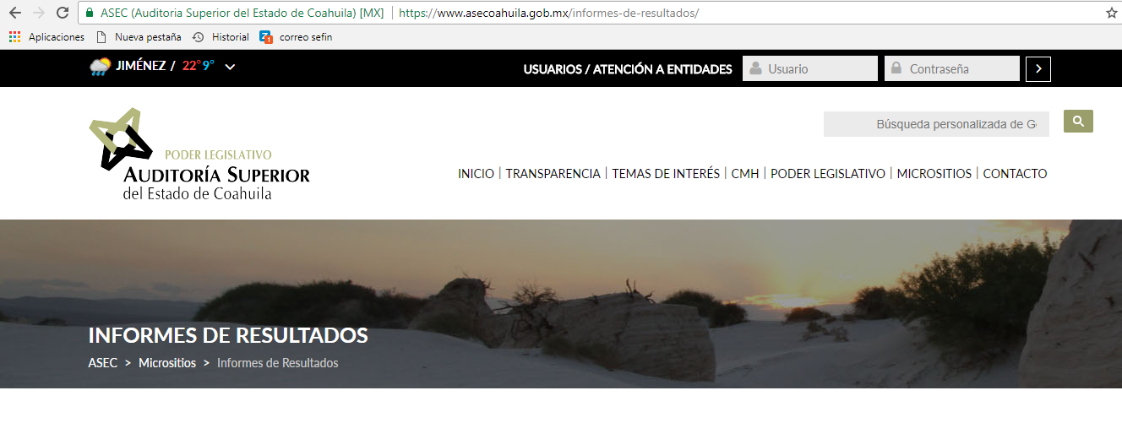
Y al cual se accede siguiendo los siguientes pasos:
- Seleccionar el “Informe de Resultados” del año que se desea conocer.
- Seleccionar el “año”
- Seleccionar el “Tipo de Informe”
- Seleccionar “informes elaborados”
- Seleccionar “Opciones de consulta” y luego “Por tomo”
- Seleccionar “Contenido”

El informe correspondiente al ejercicio 2016, será presentado por la Auditoria Superior del Estado, de conformidad con el artículo 74-C de la Constitución Política del Estado de Coahuila de Zaragoza; 62 y 63 de la Ley de Rendición de Cuentas y Fiscalización Superior del Estado de Coahuila de Zaragoza.

Fecha de actualización y/o última revisión 29/02/2024
Encargado o responsable de la información: C.P. Gerardo Lucio Dávila
Unidad Administrativa: Dirección General de Contabilidad Gubernamental

